秘密★启用前
2028届普通高等学校招生全国统一考试
青桐鸣大联考(高一)
物 理
注意事项：
1.答卷前，考生务必将自己的姓名、班级、考场号、座位号、考生号填写在答题卡上。
2.回答选择题时，选出每小题答案后，用铅笔把答题卡上对应题目的答案标号涂黑。如需改动，用橡皮擦干净后，再选涂其他答案标号。回答非选择题时，将答案写在答题卡上。写在本试卷上无效。
3.考试结束后，将本试卷和答题卡一并交回。
一、单项选择题：本题共7 小题，每小题4分，共28分。在每小题给出的四个选项中，只有一项是符合题目要求的。
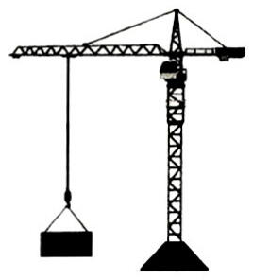
1.如图所示，起重机吊着质量为1 吨的重物使其上升3m，用时5s，以向上为正方向，5s末的速度为1m /s，则上述过程涉及的物理量中，属于矢量的是
A.质量 B.高度
C.时间 D.速度
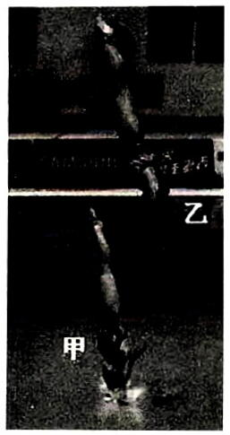
2.双人跳水比赛时，甲、乙两运动员起跳后由于不同步，甲运动员先入水，在下落过程中某时刻，甲运动员看到乙运动员正在上升，则该时刻
A.甲运动员选用的参考系为看台
B.甲运动员选用的参考系为乙运动员
C.甲运动员选用的参考系为自己
D.以水面为参考系，甲运动员向上运动
物理试题 第1页(共6页)
3.关于速度、速度变化量、加速度，下列说法正确的是
A.加速度为正，物体的速度一定增大B.加速度增大，物体的速度一定增大
C.速度变化量越大，物体的速度越大 D.速度变化越快，物体的加速度越大
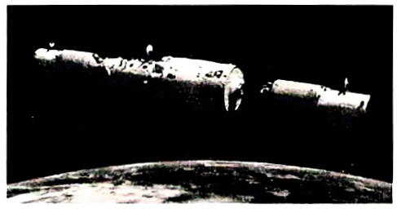
4.北京时间2025年04月24 日17时17分神舟二十号载人飞船成功发射。神舟二十号载人飞船入轨后，采用自主快速交会对接模式，约6.5小时后对接于天和核心舱径向端口，形成三船三舱组合体。运行在离地面400 km高度的轨道上，速度大小约为7.78km/s，下列说法正确的是
A. “17时17分”是时间
B. “6.5 小时”是时刻
C.为了能精确完成对接，不能将载人飞船看成质点
D.组合体绕地球一周，平均速度约为7.78 km/s
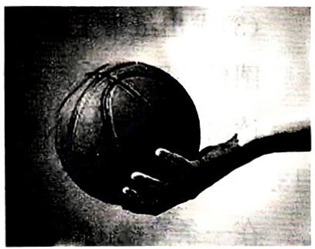
5.测试篮球性能时，手持篮球由静止释放，球落下撞击地面反弹，根据球与地面的作用及反弹竖直上升的高度判断球的性能，若某次篮球落下与地面刚接触时的速度大小为8 m/s，反弹刚离开地面时的速度大小为(5m/s,球与地面的作用时间为0.2s，取向下为正，则球与地面作用过程的平均加速度为
$A.15m/s^{2}$ $B.-15m/s^{2}$
$C.65m/s^{2}$ $D.-65m/s^{2}$
6.一辆汽车正在平直的路面上以大小为32m/s的速度匀速行驶，某时刻发现前方有险情立即刹车，设刹车过程为匀减速运动，刹车的加速度大小为( $8m/s^{2},$，以汽车行驶的方向为正方向，则刹车后5s 内汽车的平均速度为
A.12 m/s B.-12 m/s C.12.8m/s D.-12.8m/s
7.一个质点从静止开始做直线运动，先做匀加速直线运动，后做匀减速运动至速度为0，运动过程中的速度-时间图像如图所示，已知t=2s和t=6ss时的速度均为2m/s,t=8s时质点的速度为1m/s,，则下列判断正确的是
A.质点运动的总时间为9s
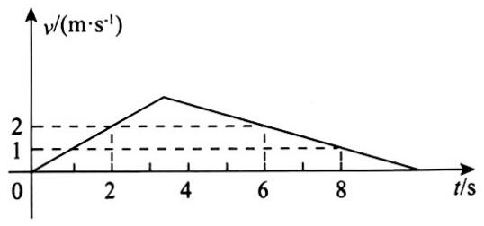
B.质点加速过程的平均速度大于减速过程的平均速度
C.质点运动的最大速度为 $\frac{10}{3}m/s$
D.质点运动的总位移为15 m
物理试题 第2 页(共6页)
二、多项选择题：本题共3小题，每小题6分，共18分。在每小题给出的四个选项中，有多项符合题目要求。全部选对的得6分，选对但不全的得3分，有选错的得0分。
8.无人机在地面由静止开始匀加速上升，匀加速上升过程的位移-时间图像如图所示，加速上升的高度为8m，O、A连线斜率等于2m/s,，关于无人机加速上升过程，下列说法正确的是
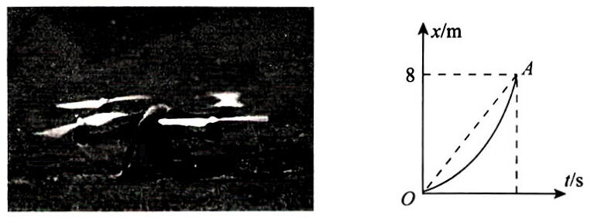
A.轨迹为曲线 B.运动时间为4s
C.最大速度为 4m /s D.加速度大小为 $2m/s^{2}$
9.甲、乙两车在同一平直的公路上同一地点同向由静止出发，甲车先出发，2s后乙车出发，两车均先做加速度为( $5m/s^{2}$的匀加速运动，速度达到30m/s时开始匀速运动，甲车开始运动时开始计时，v-t图像如图所示，则下列判断正确的是
A. t=6s 时两车距离最大
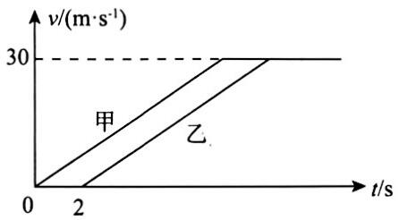
B. t=8s时两车距离最大
C.两车的最大距离为60 m
D.两车的最大距离为80m
10.某动车进站前以速度v匀速直线行驶，A是站台外电线杆，B是站台内电线杆，动车车头通过电线杆A 时开始刹车，前三节车厢通过电线杆B 用时为t，动车停下时刚好有四节车厢通过电线杆B，每节车厢的长度均为L，设动车刹车过程为匀减速运动，则下列判断正确的是
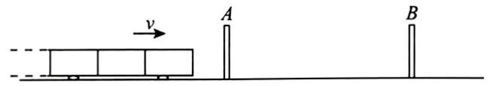
A.第四节车厢通过电线杆B 所用的时间小于t
B.动车刹车的加速度大小为 $\frac{2L}{t^{2}}$
C.第一节车厢通过电线杆 B 所用的时间为( $\left(\sqrt{3}-\sqrt{2}\right)t$
D. A、B两电线杆间的距离为 $\frac{v^{2}t^{2}}{4L}-4L$
物理试题 第3页(共6页)
三、非选择题：本题共5小题，共54分。
11.(6分)在研究小车运动速度随时间变化规律的实验中，要用到打点计时器。
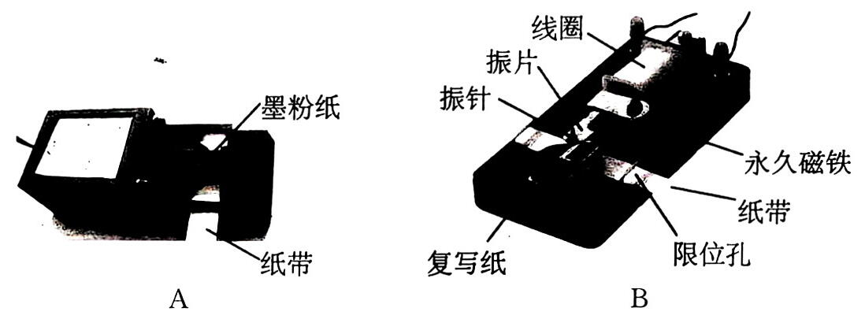
(1)上述A、B是两种不同的打点计时器，使用220 V交流电源的打点计时器是 (填“A”或“B”);
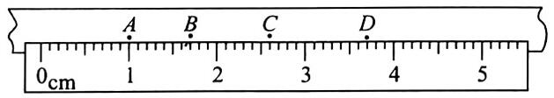
(2)实验打出的一条纸带如图所示，A、B、C、D为连续的四个计时点(A、C、D三点均正对刻度线)，已知交流电的频率为50 Hz，则AD段对应的平均速度为 $\bar{v}=$ m/s，打B 点时的速度近似为v_{B} = m/s(结果均保留两位有效数字)。
12.(9分)某同学用如图甲所示装置测量匀变速直线运动的加速度。
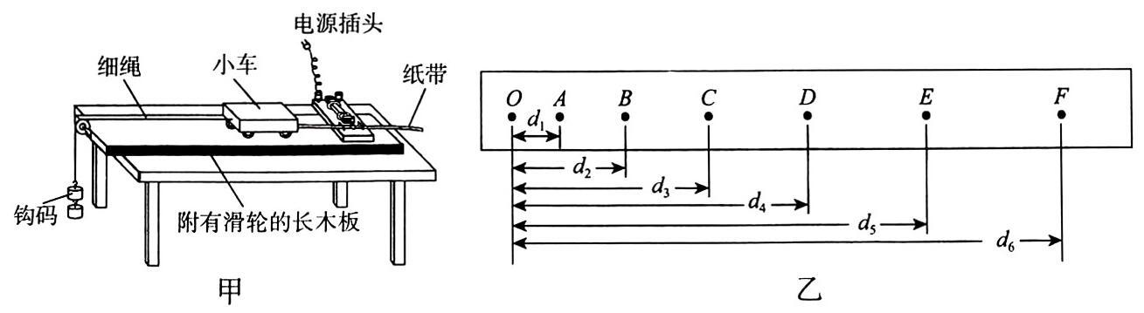
(1)关于本实验的实验要点，下列说法正确的是 (多选)；
A.实验开始时，先接通电源，再释放纸带；实验结束时，先断开电源，再取下纸带
B.钩码的质量越小越好
C.需要调节定滑轮的高度使牵引小车的细绳与长木板平行
D.应将接好纸带的小车停在靠近长木板滑轮处
物理试题 第 4 页(共6页)
(2)实验打出的一条纸带如图乙所示，选取纸带上一点为计时起点O，后面依次选取A、B、C、D、E、F六个计数点，相邻两个计数点间还有4个点(图中没有画出)，打点计时器所用电源频率为 f，根据纸带求得小车运动的加速度大小为(a= ；若电源的实际频率比 f小，则测得小车运动的加速度比实际的加速度 (填“大”或“小”);
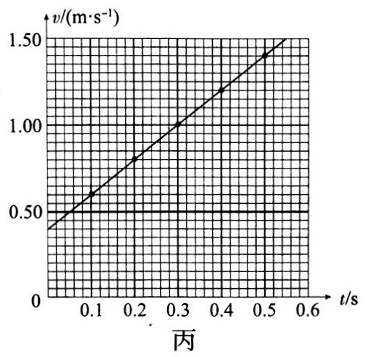
(3)求出纸带上打A、B、C、D、E五点的速度，在坐标纸上作出小车运动的v-t图像如图丙所示，根据图像求得小车的加速度( $a=_m/{s^{2}};$由图像还可以读出打O点时小车的速度为 m/s。(两空均保留到小数点后两位)
13.(10分)一辆汽车从A 点出发到达C点，轨迹如图所示，途中经过B 点，A、B、C在一条直线上，全程路程为s；从A 到B 运动时间为t，平均速度大小为 v₁；从B 到C运动时间为 $\frac{5}{4}t,$平均速度大小为v₂。求：
(1)全程的平均速率；
(2)从A 运动到B 的位移;
(3)全程的平均速度大小。
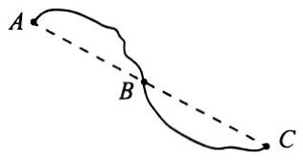

14.(12分)某同学用支撑的倾斜木板，研究小球在斜面上的匀加速直线运动，木板长为6m，在图甲中，小球从斜面顶端A 点由静止释放，沿斜面做初速度为零的匀加速直线运动，运动到 B 点时的速度大小为4m /s。求：
(1)在图甲装置中，小球运动的加速度大小；
物理试题 第5 页(共6页)
(2)在图甲装置中，小球从 A 到B 运动的时间；
(3)将木板的倾角减小，其他条件保持不变，装置改为图乙所示。C是木板上一点，小球仍从A 点由静止开始沿木板做匀加速直线运动，小球从C 点运动到B点过程中，第1s内运动的位移为1m，最后1s内运动的位移为2m，小球在CB段运动的平均速度大小。
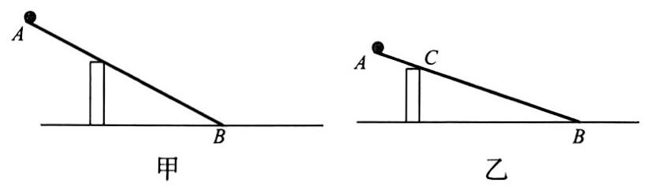

15.(17分)在测试甲、乙两辆赛车启动性能时，甲、乙两车并排静止在平直公路上的相邻两个车道上、沿同一方向同时启动，甲车以恒定加速度启动，甲车启动过程的v-t图像如图(1)所示，甲车加速过程的加速度大小为a₀(未知)，乙车启动的 $a_{0}$加速度随时间变化的规律如图(2)所示，两车在 $t_{0}$时刻速度相同，均为v₀，图(2) $v_{0},$中t₀已知，a₀未知，乙车加速的时间为甲车加速时间的1.5倍。求：
(1)甲车启动的加速度大小a₀；
$\left(2\right)\frac{t_{0}}{2}$时刻两车的速度差；
(3)t₀时刻甲、乙两车间的距离。
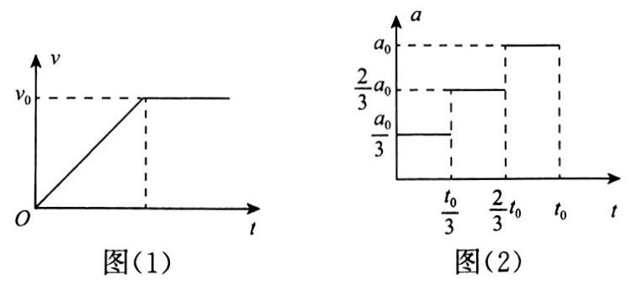

物理试题 第 6 页(共6页)

